Gyulai SZC Szigeti Endre Technikum és Szakképző Iskola

Az ágazat megnevezése: Informatika és távközlés

A szakma megnevezése: Szoftverfejlesztő és -tesztelő

A szakma azonosító száma: 5 0613 12 03

Vizsgaremek

Erdőkilátó Állatkert és Szabadidő Park

|  |  |  |
| --- | --- | --- |
| Nagy Tibor | Tóth Tamás Levente | Kolozsvári László Krisztián |
| 2/14 | 2/14 | 2/14 |

5520 Szeghalom, Ady Endre utca 3.  
2023.

**Tartalomjegyzék**

Bevezetés 3

Fejlesztői dokumentáció 4

Tesztdokumentáció 19

Felhasználói dokumentáció 24

Összefoglalás 27

# **Bevezetés**

A fejlesztők teljes célja, hogy a látogatók számára teljeskörű információt nyújtson a képzeletünkben lévő állatkert és szabadidőparkról, hogy kedvet kapjanak arra, ha egyszer megvalósul a tervünk, akkor minél többen látogassanak el korhatártól függetlenül.

A weboldal célja, hogy a mi képzeletünkben lévő állatkertet és szabadidőparkot mutatja virtuálisan, illetve odafigyel a közösség fejlesztésére, a természetvédelemre és a sportra is egyaránt. Az **állatkert** a fő attrakciója, amely a park területének az 1/4-ét tölti ki.

Az **állatkertben** számos kontinensekről származó állatfaj található itt, amelyeket naponta több száz látogató csodál meg a weboldalunkon. Az állatok földrészenként csoportosított kifutókban tekinthetőek meg.

A **tópart** a kikapcsolódásra vágyó látogatóknak a park strandja a legideálisabb hely. A partszakaszon egy ételbár üzemel reggeltől késő délutánig. A tó fürdésre, a tópart sátorozásra, kempingezésre és tábortűzrakásra is ideális, természetesen a szigorú szabályok betartása mellett.

Az **erdő** a parkerdőben kitaposott ösvényeken haladva számos facsoportokat tekinthetnek meg a látogatók. Az erdő jelentős része is alkalmas sátorozásra. A kerékpárral érkező látogatóknak lehetőségük van kipróbálni a krosszpályát, melynek domborzata földkupacokból kialakított ugratókból állnak. A rámpák mérete a 1 métert is meghaladják. Az erdőben szintén tudnak a résztvevők kempingelni, sátorozni, de van lehetőség lakókocsis kirándulásra is.

Az **étterem** a park étterme a tölgyerdő mélyén az állatkert és a tópart látványától elszigetelve helyezkedik el, azonban az épület teraszairól a körülötte lévő erdő elképesztő látványt biztosít a vendégeinek.

A **szabadidőpark**, mely az állatkert mellett található közvetlen, számos programokkal várja az érdeklődőket. A vendégek különböző programokat tudnak igénybe venni. A programok korosztálytól függetlenül, a kicsiktől az egészen nagy korosztályig megtalálják a magukhoz illő programokat. Legyen szó gyalogtúráról, biciklizésről, jógáról, de akár a tó körül lévő röplabdáról vagy a vízibiciklizésről.

# **Fejlesztői dokumentáció**

A program elkészítésére azért volt szükség, hogy a felhasználok információt gyűjtsenek az oldalak tartalmából. A hasonló weboldalakhoz képest a mi oldalunkon megjelennek az állatok is részletesebben és a programokról is kiterjesztett leírást nyújt az oldal. Idő hiányában nem volt lehetőség arra, hogy online is tudjon a felhasználó bejelentkezni programokra. A későbbiekben még erre sor kerülhet.

|  |  |
| --- | --- |
| A program elkészítéséhez Windows 10 Pro szoftververziójú munkaeszközöket használtunk. |  |

Processzor: Intel(R) Core(TM) i5-10400 CPU @ 2.90GHz 2.90 GHz

Memória (RAM) mérete: 8,00 GB

Rendszer típusa: 64 bites operációs rendszer, x64-alapú processzor

Ha a felhasználó eszköze hasonló paraméterekkel rendelkezik, akkor elérhető számára az weboldal.

A fejlesztés során használt szoftverek:



A frontend oldal elkészítéséhez a React keretrendszert használtuk.

Rövid leírás a React keretrendszerről:

* React egy nyílt forrású JavaScript könyvtár, amely lehetővé teszi a felhasználói felületek (UI) építését. A React az egyik legnépszerűbb frontend keretrendszer, amelyet a legtöbb fejlesztő használ a modern webalkalmazások fejlesztéséhez.
* A React egy deklaratív megközelítést alkalmaz a felhasználói felületek építéséhez, amely azt jelenti, hogy a fejlesztők csak azt határozzák meg, hogy a felhasználói felületnek milyen állapotokban kell lennie, és a React automatikusan kezeli a felületi elemek állapotának frissítését az adott változásoknak megfelelően.
* A React az egyes alkalmazási funkciókhoz komponenseket használ, amelyek kis, önálló egységek, amelyeket könnyen lehet újrahasznosítani. Az egyes komponensek állapotát és tulajdonságait egy egyszerű API segítségével lehet kezelni.
* A React előnyei közé tartozik a gyors és hatékony alkalmazásfejlesztés, a könnyű újrahasznosítás és a könnyen érthető kód. A React használatával fejlesztők nagyobb rugalmasságot élveznek a felhasználói felület megtervezésében és fejlesztésében, valamint segíti a fejlesztőket a kód hatékonyabb kezelésében és karbantartásában.

A backend oldal elkészítéséhez a Node.js Sequelize keretrendszert használtuk.

Rövid leírás a Sequelize keretrendszerről:

* Sequelize egy Node.js alapú ORM (Object-Relational Mapping) keretrendszer, amely lehetővé teszi a Node.js alkalmazások számára, hogy könnyedén kommunikáljanak az adatbázisokkal. A Sequelize főként a relációs adatbázisokhoz tervezett, mint például a MySQL, Postgres, SQLite és MSSQL.
* A Sequelize segítségével a Node.js alkalmazások képesek lehetnek az adatbázisokkal történő műveletek végrehajtására, mint például az adatok lekérdezése, beillesztése, frissítése és törlése. A Sequelize lehetővé teszi az alkalmazások számára, hogy a modelleket használják az adatbázis táblák ábrázolására, amelyek tartalmazzák a mezőket és azok típusait, amelyeket az adatbázisban tárolnak.
* A Sequelize lehetővé teszi az adatbázisok szinkronizálását is az alkalmazás modelleivel, így az adatbázis táblák automatikusan létrejönnek, amikor az alkalmazás elindul, és frissítve lesznek, amikor a modellek módosulnak. Emellett a Sequelize támogatja a tranzakciókat és a lekérdezési eredmények lapozását, amelyek lehetővé teszik az alkalmazások számára, hogy hatékonyabban dolgozzanak az adatbázisokkal.
* A Sequelize további előnye, hogy nagy rugalmasságot és konfigurálhatóságot kínál. A felhasználók számos beállítási lehetőséget használhatnak az alkalmazásuk igényei szerint, és testreszabhatják a Sequelize-t az adatbázisok számos különböző típusához. Emellett a Sequelize támogatja a middleware-ek használatát, amelyek lehetővé teszik az alkalmazások számára, hogy kiterjesszék a Sequelize működését és az adatbázisműveletek előtt és után történő módosításokat végezzenek.

Az adatbázis-kezeléshez a dbForge Studio adatbázis-kezelő szoftvert használtuk.

Rövid leírás a dbForge Studio alkalmazásról:

* A dbForge Studio egy adatbázis-kezelő eszköz, amelyet a Devart fejlesztett ki. A szoftver támogatja az összes nagyobb adatbázis-szervert, beleértve az Oracle-t, a SQL Server-t, a MySQL-t, a PostgreSQL-t, a SQLite-ot, az InterBase-t és a Firebird-ot. Az eszköz lehetővé teszi az adatbázisok tervezését, szerkesztését, karbantartását és a lekérdezések futtatását.
* A dbForge Studio kiterjedt funkciókészlete számos eszközt és lehetőséget kínál, amelyek megkönnyítik az adatbázis-adminisztrátorok és fejlesztők munkáját. Például lehetőség van az adatbázis-séma létrehozására, a táblák és mezők létrehozására, a relációk definiálására, az adatok importálására és exportálására, a lekérdezések írására és futtatására, az adatok vizualizációjára, a szkriptek végrehajtására és sok más feladatra.
* A dbForge Studio könnyen használható felhasználói felülete és intuitív kezelőfelülete lehetővé teszi a felhasználók számára, hogy gyorsan és hatékonyan dolgozzanak az adatbázisaikkal. A szoftver számos hasznos funkciót tartalmaz, például kódszerkesztőt, szerkesztési tippeket, automatikus kódkiegészítést, kódgenerálást és sok másat.
* A dbForge Studio teljes körű adatbázis-kezelő eszközként szolgál, amely segíti az adatbázisok hatékony és biztonságos kezelését, így nagyszerű választás azoknak az adatbázis-adminisztrátoroknak és fejlesztőknek, akik hatékony és megbízható adatbázis-kezelő eszközt keresnek.

Hogy miért ezeket a keretrendszereket választottuk?

A React keretrendszer egy nyílt forráskódú JavaScript keretrendszer, amelyet a Facebook fejlesztett ki és tart karban. A React-et az alábbi okok miatt használják a fejlesztők:

1. Hatékonyabb felhasználói felületek készítése: A React keretrendszer lehetővé teszi a fejlesztők számára, hogy hatékonyabban és gyorsabban hozzanak létre nagyobb és összetettebb felhasználói felületeket.
2. Komponens alapú felépítés: A React segítségével a fejlesztők könnyen felépíthetnek és újra felhasználhatnak
3. kisebb részekből álló komponenseket, amelyeket könnyedén össze lehet fűzni nagyobb alkalmazásokká.
4. Virtuális DOM: A React alkalmazza a virtuális DOM-ot, amely lehetővé teszi, hogy hatékonyan kezelje a nagyszámú adatelemet, és a változások automatikus frissítése miatt javítja az alkalmazás teljesítményét.
5. Rugalmas és bővíthető: A React rugalmas és bővíthető keretrendszer, amelynek segítségével a fejlesztők számos bővítményt és kiegészítőt használhatnak, amelyek segítségével még hatékonyabbá és gyorsabbá tehetik az alkalmazásokat.
6. Nagy közösség: A React nagy és aktív közösséggel rendelkezik, amely rengeteg hasznos dokumentációval és segítséggel szolgál a fejlesztőknek. Ezen felül, rengeteg fejlesztő és vállalat használja a React-et, így a keretrendszer folyamatosan fejlődik és javul.

Összességében, a React keretrendszer hatékony és rugalmas megoldást nyújt a felhasználói felületek készítésére, és segítségével a fejlesztők gyorsan és hatékonyan tudnak dolgozni a nagyobb és összetettebb alkalmazásokkal.

A Sequelize egy Node.js alapú ORM (Object-Relational Mapping) keretrendszer, amely lehetővé teszi a Node.js alkalmazások számára, hogy adatbázisokkal kommunikáljanak és adatokat tároljanak. Az ORM megkönnyíti az adatbázis kezelést és csökkenti az ismétlődő kódmennyiséget.

Az Sequelize használata több előnnyel jár a Node.js backend fejlesztők számára:

1. Támogatja több adatbázis típusát: Az Sequelize támogatja a MySQL, PostgreSQL, SQLite és MSSQL adatbázisokat, így az alkalmazások sokféle adatbázis típussal kommunikálhatnak.
2. Egyszerű adatbázis-kezelés: Az Sequelize egyszerű és hatékony módja az adatbázis-kezelésnek. Az ORM segítségével a fejlesztők könnyedén hozzáadhatnak, frissíthetnek, törölhetnek vagy lekérdezhetnek adatokat az adatbázisból.
3. Biztonságos adatbázis-kapcsolat: Az Sequelize lehetővé teszi az alkalmazások számára, hogy biztonságosan kommunikáljanak az adatbázissal SSL vagy TLS titkosítással.
4. Egységes adatmodell: Az ORM lehetővé teszi a fejlesztők számára, hogy egységes adatmodellt használjanak az alkalmazás egészében, ami megkönnyíti a fejlesztést és a karbantartást.
5. Aszinkron működés: Az Sequelize lehetővé teszi az aszinkron működést, ami jelentősen javítja az alkalmazás teljesítményét és skálázhatóságát.
6. Támogatja a migrációkat: Az ORM támogatja a migrációkat, ami lehetővé teszi az adatbázis sémájának változtatását a fejlesztési folyamat során, anélkül hogy az adatokat elveszítenénk.

Összességében a Sequelize egy hatékony és kényelmes módja az adatbázis-kezelésnek a Node.js alkalmazásokban. Az ORM lehetővé teszi a fejlesztők számára, hogy egyszerűen és hatékonyan kezeljék az adatokat, miközben javítják az alkalmazás teljesítményét és skálázhatóságát.

A dbForge Studio egy olyan adatbázis-kezelő és adatbázis-fejlesztő eszköz, amely segít az adatbázisok tervezésében, karbantartásában és optimalizálásában. Az alkalmazás számos funkcióval rendelkezik, amelyek megkönnyítik az adatbázis-fejlesztők és az adatbázis-adminisztrátorok munkáját.

Néhány olyan funkció, amelyekért érdemes lehet használni a dbForge Studio-t:

1. Adatbázis-tervező: Az alkalmazás segítségével könnyen tervezhetünk adatbázisokat, melyek tartalmazzák az adatok tábláit, mezőit, kulcsait és kapcsolatait.
2. Adatbázis-szerkesztő: A dbForge Studio lehetővé teszi az adatok szerkesztését, frissítését és törlését az adatbázisban. Az adatok könnyen navigálhatóak és szerkeszthetőek, és a változtatások automatikusan mentésre kerülnek.
3. Adatbázis-optimalizálás: Az alkalmazás segítségével könnyen optimalizálhatjuk az adatbázis teljesítményét. Az alkalmazás számos funkcióval rendelkezik, amelyek segítenek az adatbázis-indexek, táblák és lekérdezések optimalizálásában.
4. Adatbázis-exportálás és importálás: A dbForge Studio lehetővé teszi az adatok importálását és exportálását az adatbázisok között. Az adatok könnyen átjárhatóak különböző adatbázisok között, így az adatok átültetése könnyebb és gyorsabb lesz.
5. Adatbázis-monitorozás: Az alkalmazás lehetővé teszi az adatbázis-monitorozást, így figyelemmel kísérhetjük az adatbázisok teljesítményét és hatékonyságát. Az adatbázis-monitorozás segít az esetleges problémák időben történő felismerésében és megoldásában.

Összességében, a dbForge Studio egy hatékony eszköz az adatbázis-fejlesztők és adatbázis-adminisztrátorok számára, amely megkönnyíti az adatbázis-tervezést, -karbantartást és -optimalizálást, valamint lehetővé teszi az adatok hatékonyabb átültetését és kezelését.

Az adatbázis felépítését az yEd Graph Editor alkalmazással terveztük. yEd Graph Editor egy ingyenes, platformfüggetlen diagram szerkesztő szoftver, amely lehetővé teszi a felhasználók számára, hogy professzionális minőségű diagramokat hozzanak létre. A programot az yWorks GmbH fejleszti.

A yEd Graph Editor számos előre elkészített sablont és eszköztárakat tartalmaz, amelyek segítségével a felhasználók könnyen létrehozhatnak olyan diagramokat, mint például áramköri rajzok, hálózati diagramok, UML diagramok, folyamatábrák és még sok más.

A program lehetővé teszi az adatok importálását és exportálását több formátumban, beleértve az XML, SVG, PDF, JPG és PNG formátumokat. A felhasználók egyedi beállításokat hajthatnak végre, például a színek, betűméretek és a vonalstílusok testreszabását.

Az yEd Graph Editor interaktív funkciókat is kínál, például a diagramok animált megjelenítését, amely lehetővé teszi a felhasználók számára, hogy áttekintést nyerjenek a diagramok összetettségéről és azok kapcsolatairól.

A program magas szintű használhatóságot biztosít, mivel egyszerűen navigálható, és intuitív felhasználói felülettel rendelkezik. Az yEd Graph Editor letöltése és használata ingyenes, és elérhető Windows, Mac OS X és Linux operációs rendszerekhez.

Részletesebben az adatbázisról:

* állatok tábla – tartalmazza az állatok legjellemzőbb adatait
* kategóriák tábla – tartalmazza az állatoknak a rendszertani adatait

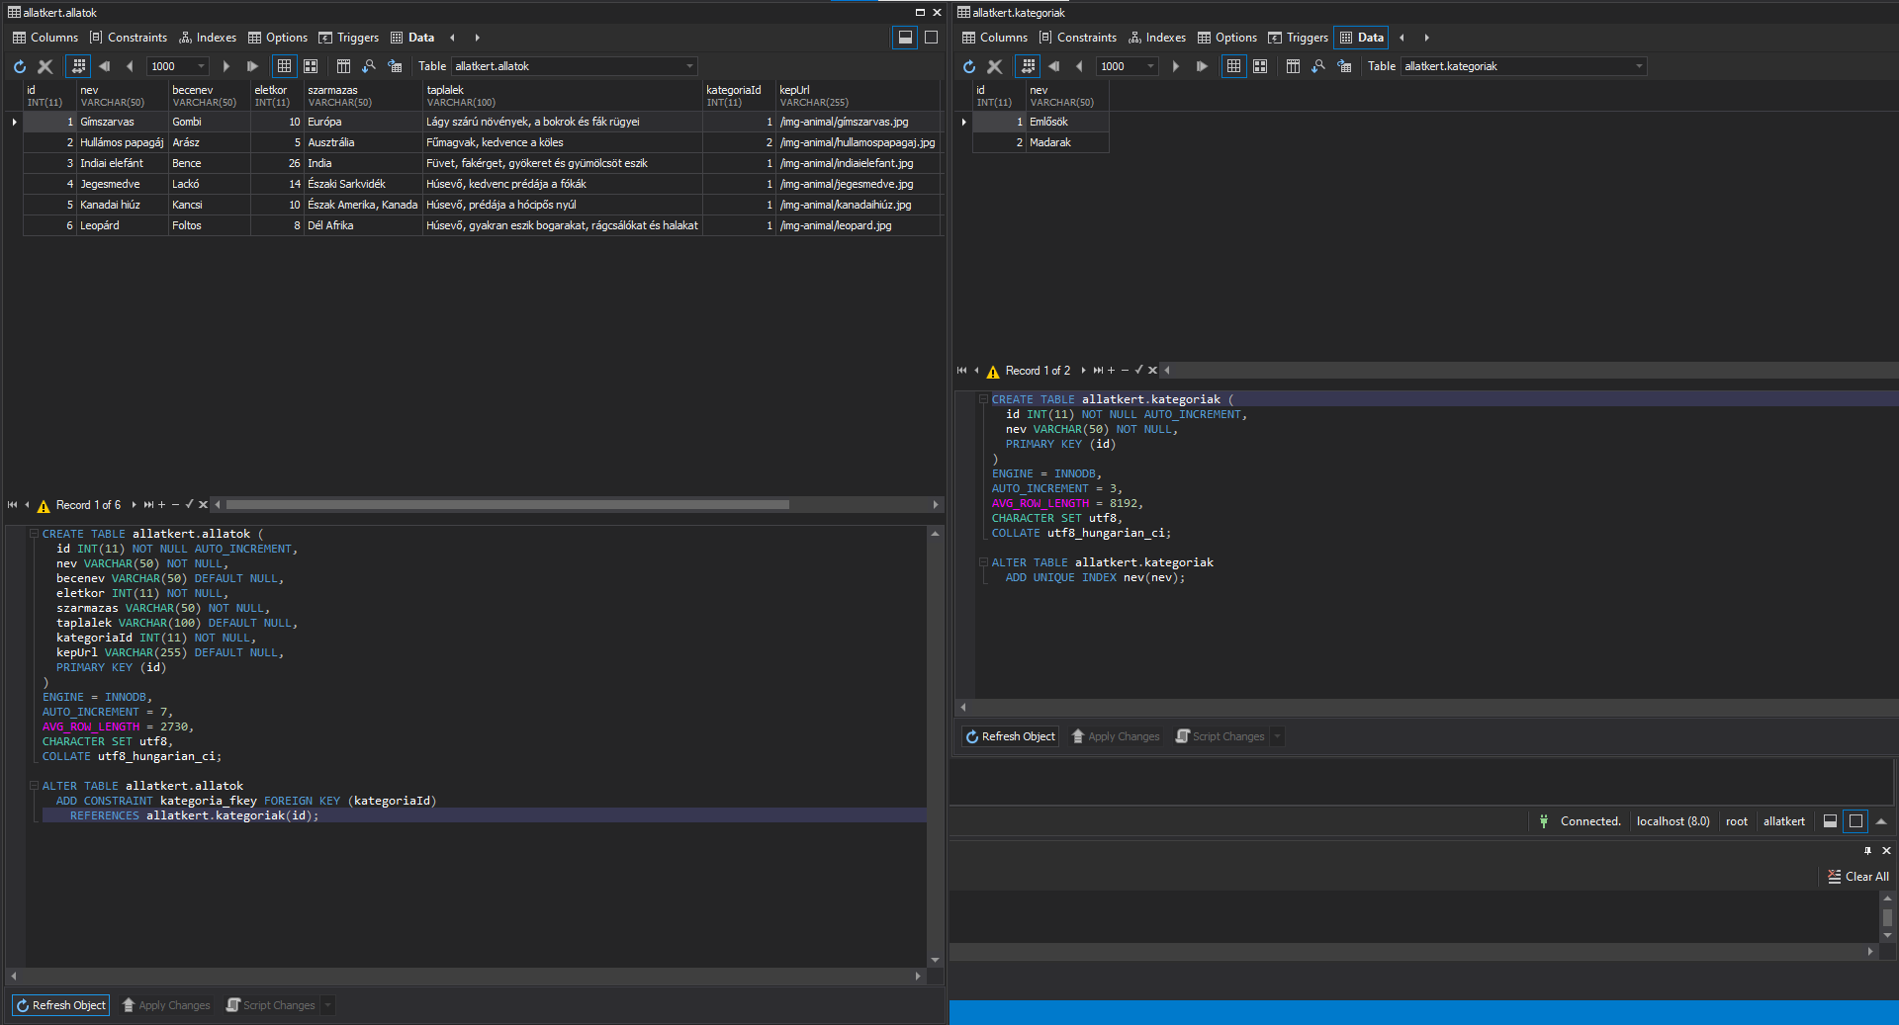

Az állatok adattábla szerkezete, felépítése:

* id: az állat egyedi azonosítója
* nev: az állat neve
* becenev: az állat beceneve
* eletkor: az állat életkora
* szarmazas: az állat származása
* taplalek: az állat tápláléka
* kategoriaId: azonosító kapcsolat a kategoriak táblához
* kepUrl: fénykép URL az állathoz

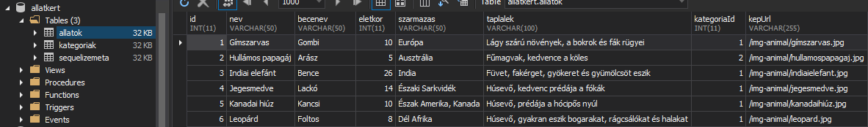

A kategóriák adattábla szerkezete, felépítése:

* id: a kategória egyedi azonosítója
* nev: a kategória neve

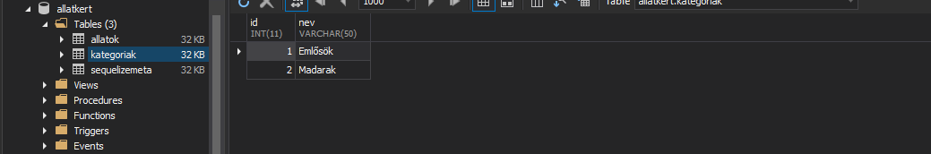

Az adattáblák közötti kapcsolat:

* az allatok tábla kategoriaId azonosítója kapcsolódik a kategoriak tábla id egyedi azonosítójához
* ez a kapcsolat adja meg, hogy az állat milyen törzsbe tartozik

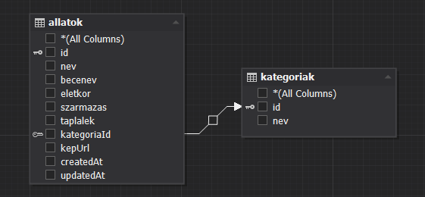

A fejlesztési folyamatokat a következő projektmenedzsmenttel követtük:

* A Trello egy webalapú projektmenedzsment és együttműködési eszköz, amely vizuális megközelítést használ a csapatoknak a feladatok megszervezéséhez és rangsorolásához. A projekteket jelző „táblák” és „kártyák” rendszerét használja, amelyek a projekten belüli egyes feladatokat vagy elemeket képviselik. A felhasználók létrehozhatnak, áthelyezhetnek és rangsorolhatnak kártyákat a táblán, valamint hozzárendelhetik azokat a csapattagokhoz, határidőket adhatnak hozzá, és fájlokat csatolhatnak. A Trello olyan funkciókat is tartalmaz, mint az ellenőrző listák, címkék és megjegyzések, amelyek segítségével további kontextusokat és információkat adhatnak a feladatokhoz. A Trellót széles körben használják a különböző iparágakban működő csapatok, beleértve a szoftverfejlesztést, a marketinget és az oktatást.

A saját projektmenedzsmentünk elérhetősége:

* <https://trello.com/b/o28HyLqs/vizsgaremek>

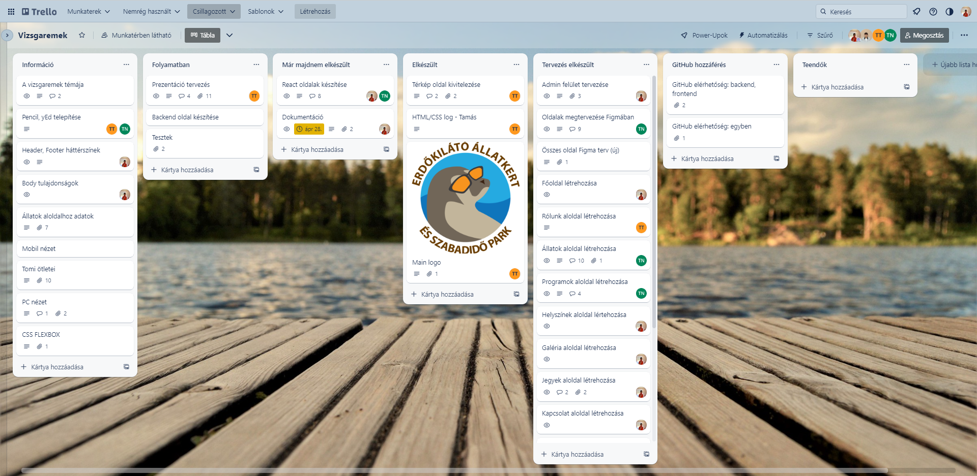

Mielőtt a teljes projektnek elkezdtük volna a kódolását, a Figma alkalmazás segítségével elkezdtük megtervezni az oldalakat elsősorban csak egyszerűen, aztán volt olyan oldal, amelyhez készült prototípus tervezés is. A tervezések 3 méretben készültek, hogy minden eszközhöz kompatibilisek legyenek.

Figma egy kollaboratív, felhőalapú design platform, amely lehetővé teszi a tervezők számára, hogy együtt dolgozzanak projektjeiken, és könnyen megoszthassák munkájukat másokkal. A Figma alkalmazás lehetővé teszi a felhasználók számára, hogy létrehozzanak, szerkesszenek és megosszanak vektoros grafikákat, felhasználói felületeket, weboldalakat és mobilalkalmazásokat.

Az alkalmazásban található számos eszköz és funkció, mint például a tervezőeszközök (pl. toll, négyzet, vonal, szöveg stb.), a rétegezési lehetőségek, a betűtípusok és színválasztók, valamint a prototípuskészítő funkció, amely lehetővé teszi a felhasználók számára, hogy dinamikus interaktív prototípusokat hozzanak létre.

A Figma használata nagyon egyszerű és intuitív, és lehetővé teszi a tervezők számára, hogy gyorsan és hatékonyan dolgozzanak együtt projekten, míg a platform biztonságosan tárolja és megőrzi a munkájukat. A Figma számos funkciója és előnye miatt a tervezők széles körben használják, és sokan a tervezésben használt alapvető eszköznek tekintik.

Néhány részlet a tervezés közben:

|  |  |
| --- | --- |
|  |  |



Az oldalakat első lépésként statikus oldalakként (HTML5, CSS3) készítettük el, hogy rövidebb idő alatt lássuk, hogy hogyan is kell majd átalakítanunk a végleges projekthez.

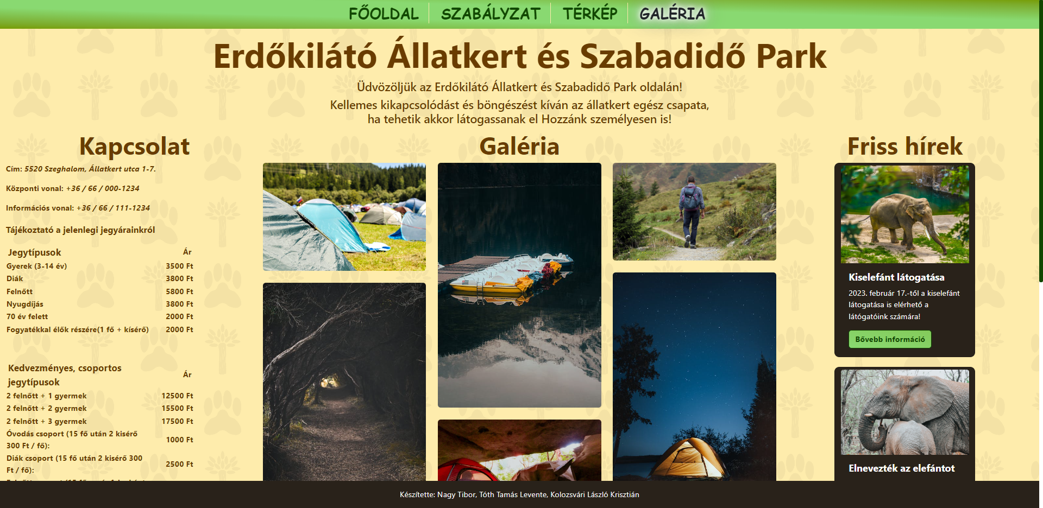

Frontend oldal készítése közben készült kódrészletek. Fontos volt számunkra, hogy minden rész rögzítve legyen az esetleges hibák elkerülése végett. Emiatt többször készítettünk képernyőfelvételek, illetve a [https://github.com/kolozsvarikrisztian/allatkert-vizsgaremek_frontend.git](https://github.com/kolozsvarikrisztian/allatkert-vizsgaremek_frontend.git%20) közös repository volt az, ahol a folyamatokat dátum szerint tudtuk követni.

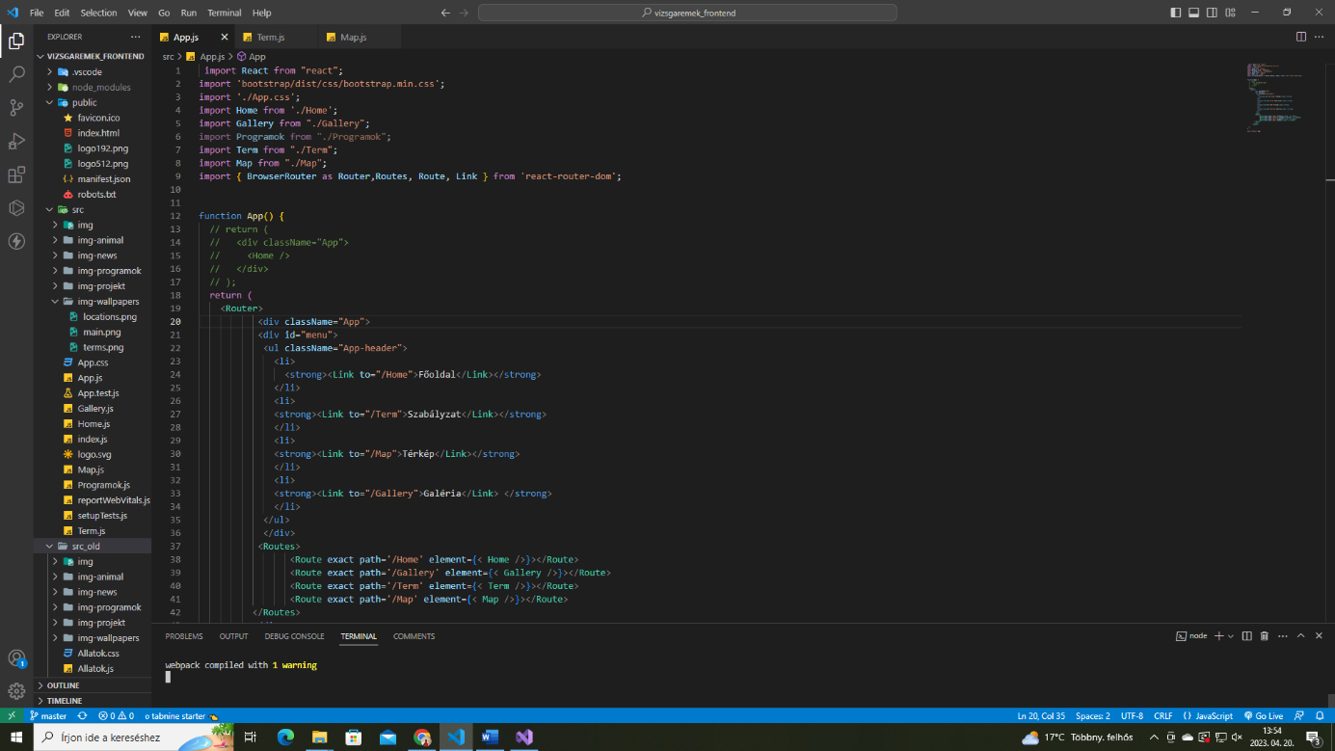

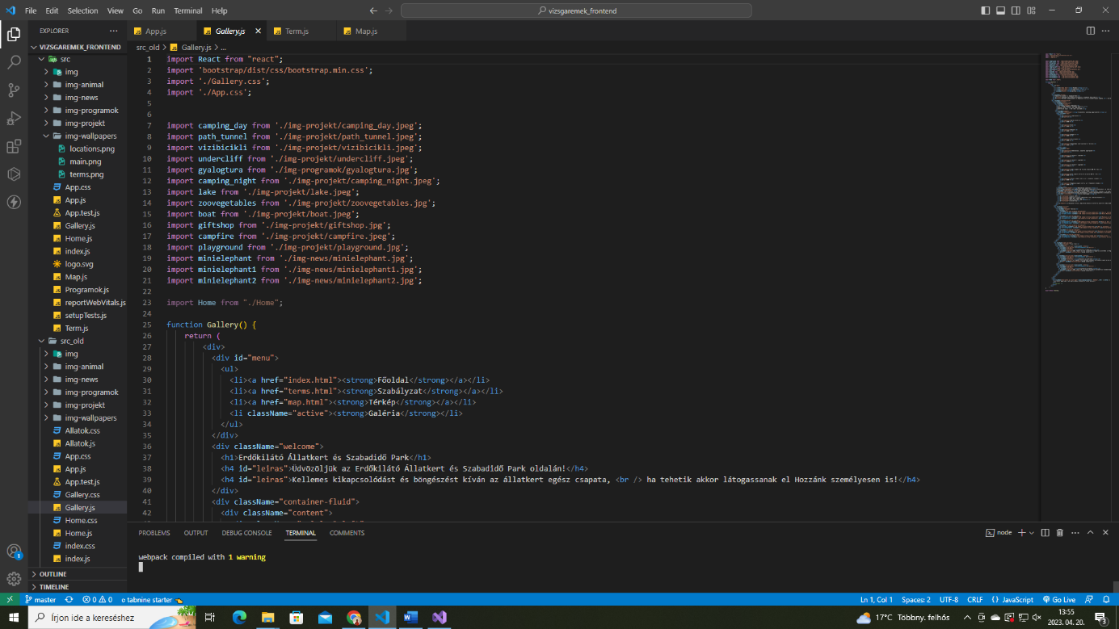

A közös backend oldal fejlesztéséhez a <https://github.com/kolozsvarikrisztian/allatkert-vizsgaremek_backend.git> közös repository volt nagy segítségünkre.

A backend oldal közben készült kódrészletek:

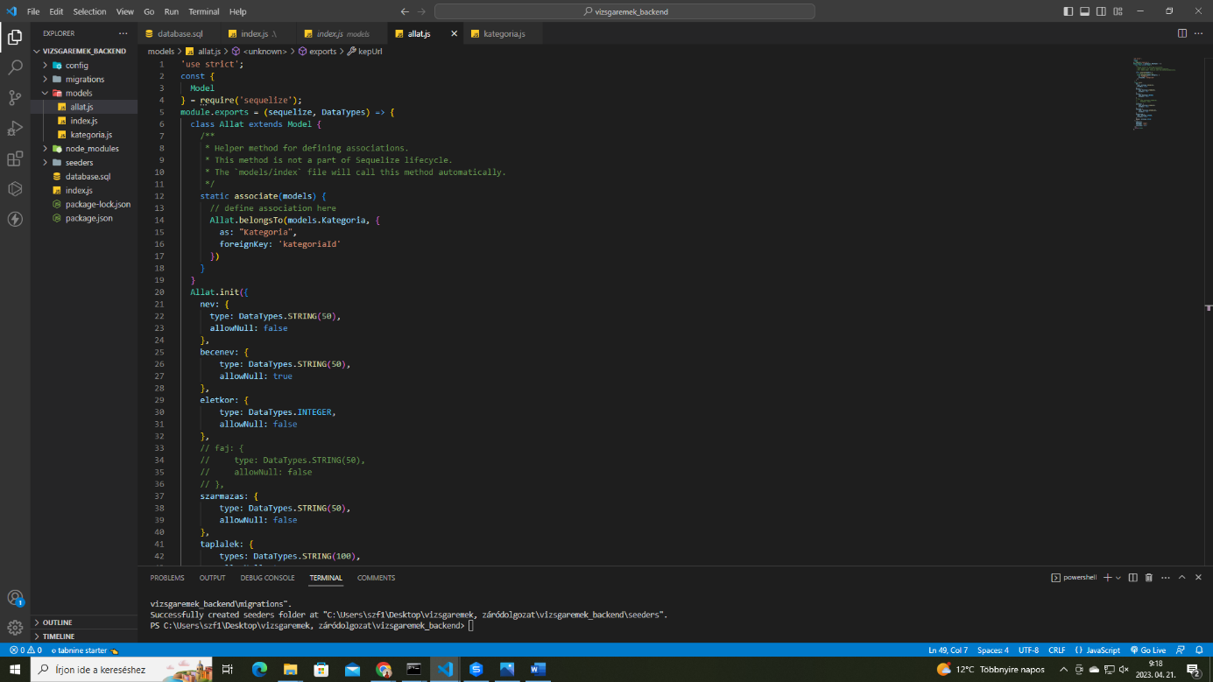

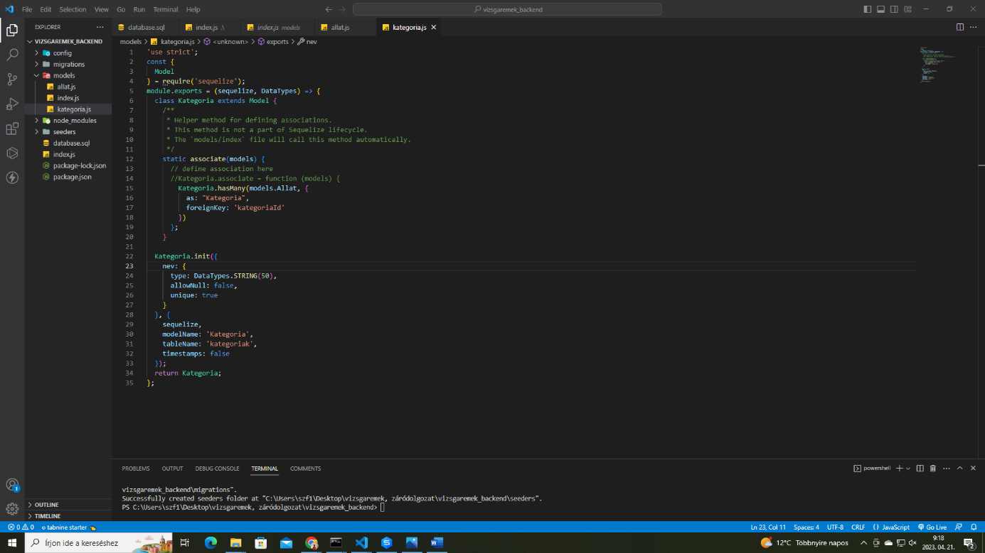

A térkép oldal készítése közben, elsőnek csak a Google Térképről kivágott mintaképet használtunk a térkép ábrázolására, aztán az később elkészült a saját elképzelésünk alapján grafikai alkalmazással.

Folyamatábra a térkép készítéséről:

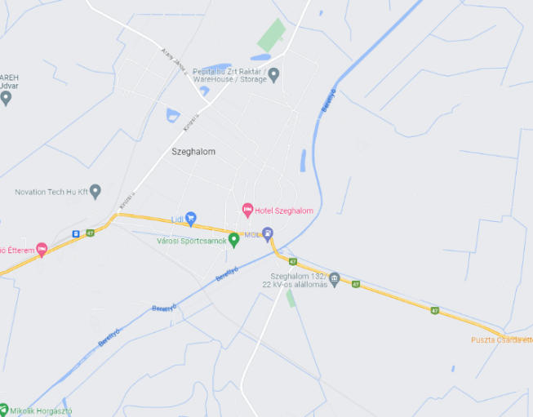

Minta

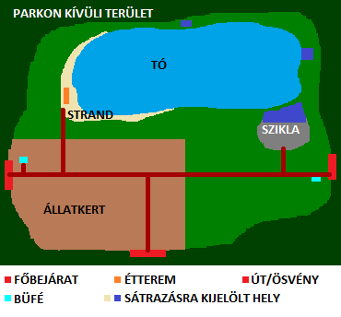

Végleges

Vázlat

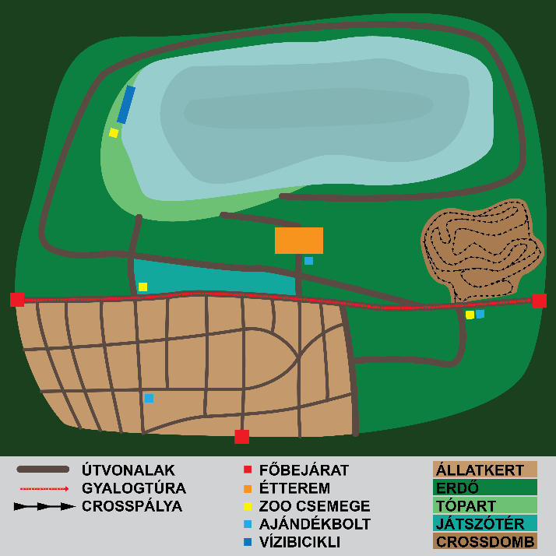

Folyamatábra a verziófrissítésekről:

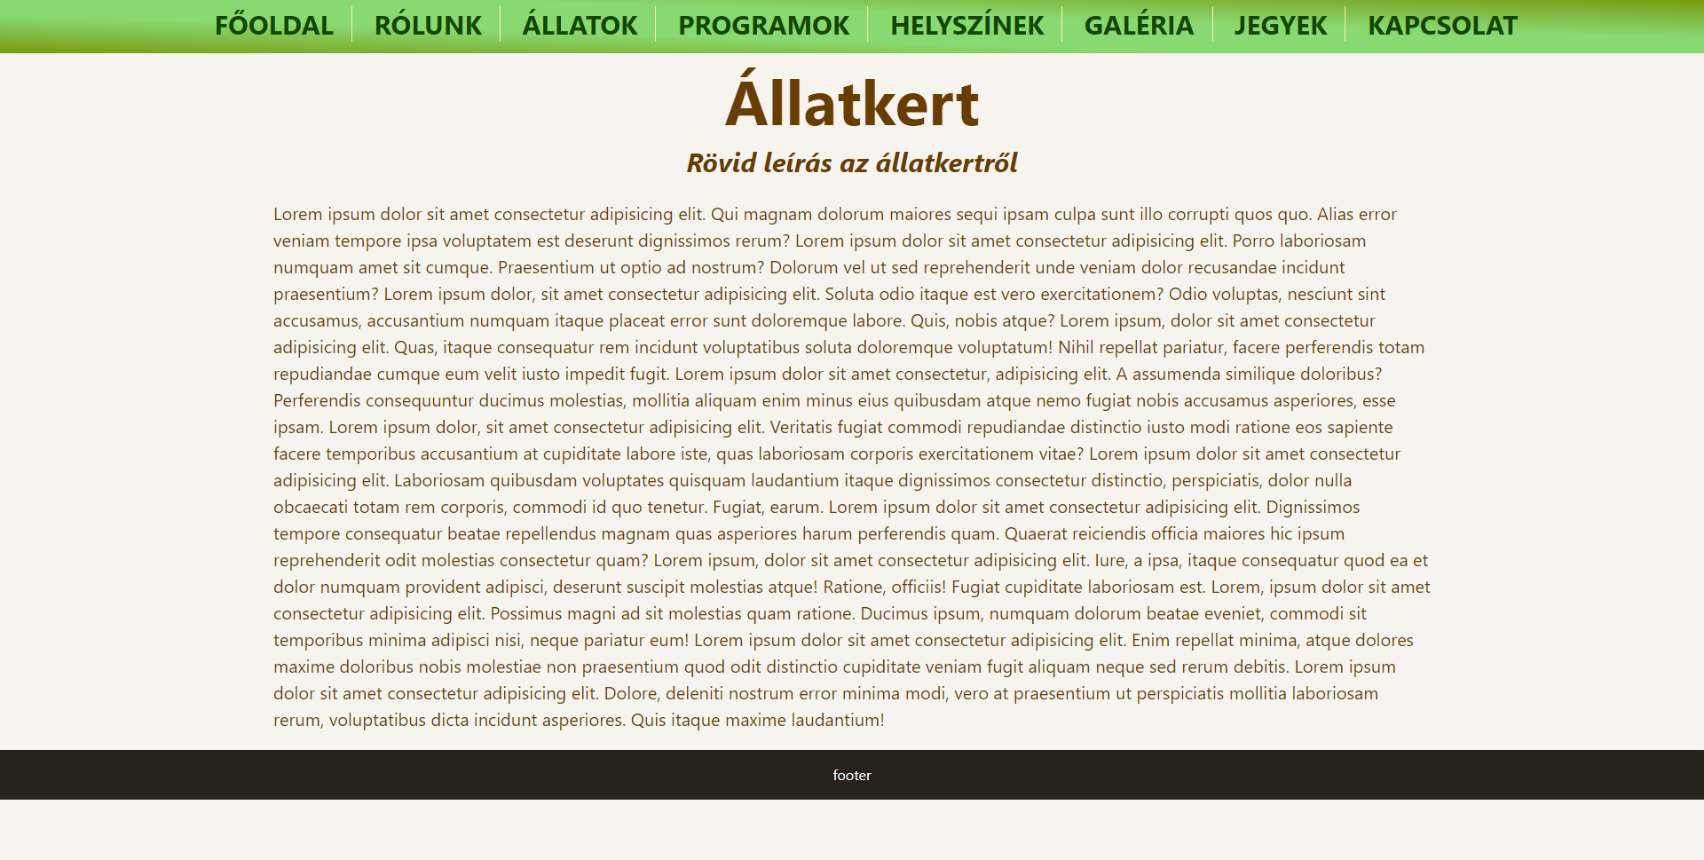

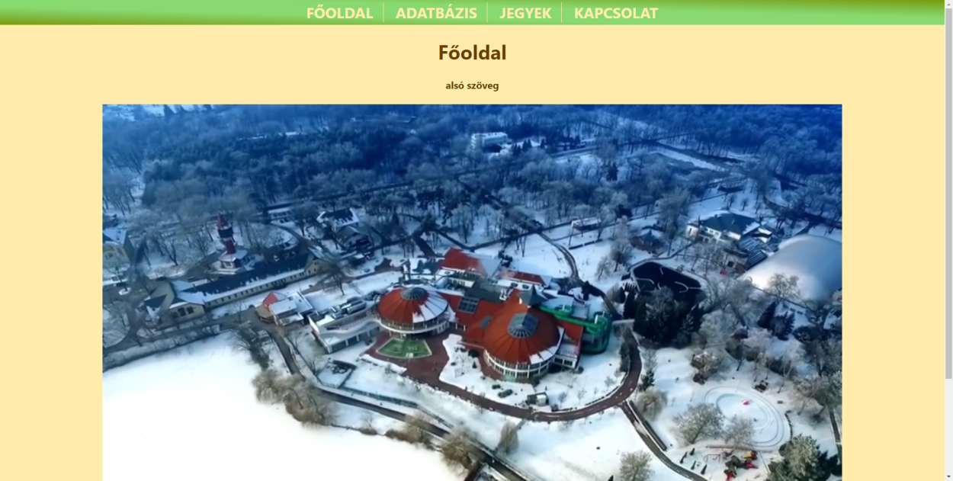

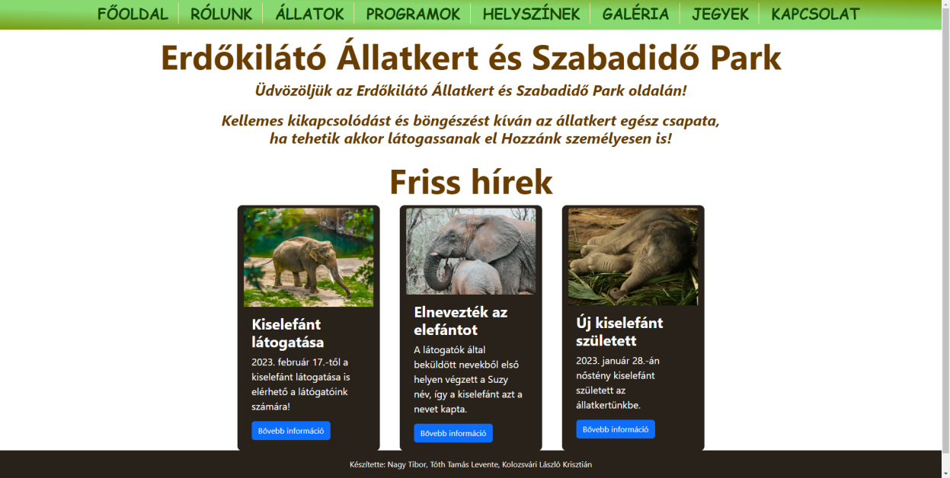

Logónak a tervezése és az elkészült logó:



Végleges

Vázlat

# **Tesztdokumentáció**

A React tesztek általában a React alkalmazások vagy komponensek funkcionalitását és megjelenését tesztelik. A tesztek általában automatikusan futnak, és két fő típusra oszthatók: egységtesztek és integrációs tesztek.

Az egységtesztek a React komponensek vagy funkciók egyes részeit tesztelik, például a komponens állapotát vagy a funkció visszatérési értékét. Az egységtesztek segítségével ellenőrizhető, hogy a komponensek és funkciók helyesen működnek-e és helyes adatokat adnak-e vissza.

Az integrációs tesztek az egyes komponensek együttműködését és a rendszer egészének működését tesztelik. Az integrációs tesztek az egyes komponensek általános interakcióját, valamint a külső függőségeket, mint például az API-kat és az adatbázisokat is ellenőrzik.

A React tesztek futtatásához számos tesztelési keretrendszer áll rendelkezésre, például a Jest vagy az Enzyme. Az ilyen tesztelési keretrendszerek lehetővé teszik a tesztek egyszerű és hatékony létrehozását, futtatását és eredményeinek elemzését.

Összességében a React tesztek nagyon fontosak az alkalmazások minőségének biztosításához, és a fejlesztőknek érdemes részletesen megvizsgálniuk a tesztelési keretrendszereket és eszközöket a hatékony és megbízható tesztelés érdekében.

A React alkalmazás tesztjéről készült mentések:

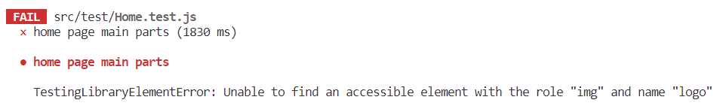

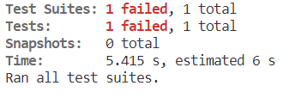

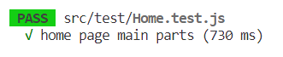

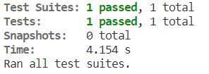

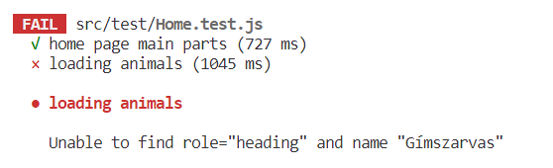

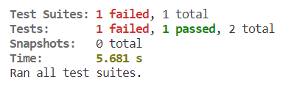

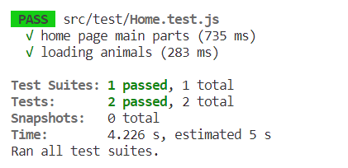

A backend Node.js Sequelize tesztjéről készült mentések:

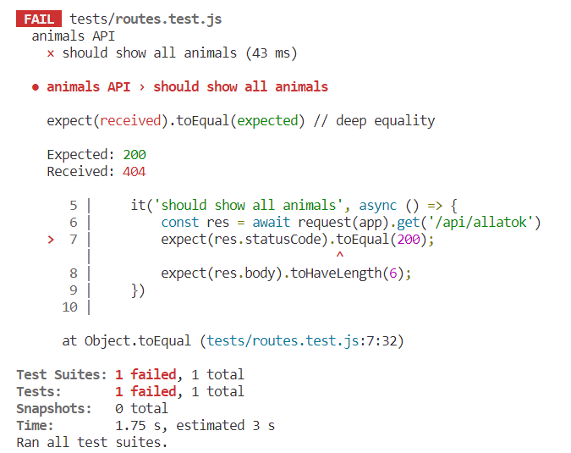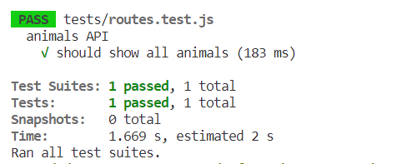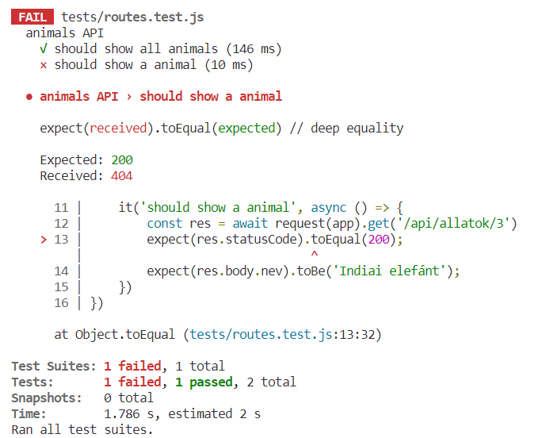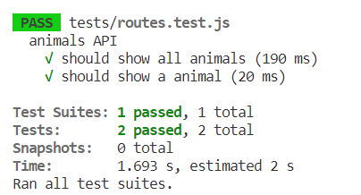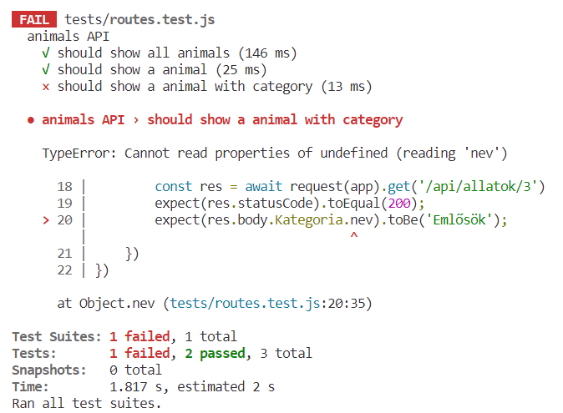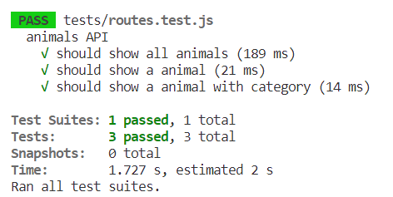

# **Felhasználói dokumentáció**

A felhasználó egy állatkert és szabadidő parkról szóló weboldalt tart a kezében, mely részletesen, virtuálisan mutatja be az elképzelt tervünket.

Ahhoz, hogy a felhasználó meg tudja tekinteni a weboldalt szüksége lesz valamilyen eszközre.  
Az lehet:

* Windows alapú PC, laptop
* macOS alapú PC, laptop
* Mobileszközökön is elérhető az oldal:
  + IOS alapú iPhone, iPad
  + Android alapú mobiltelefonok, tabletek

Ahogy elindítjuk az alkalmazást a főoldal jelenik meg. A főoldal három részre osztódik, bal oldalt az elérhetőségek, kapcsolat, illetve a jegyekkel kapcsolatos információs adatok jelennek meg. Rövid információ a „Rólunk” cím alatt jelenik meg.

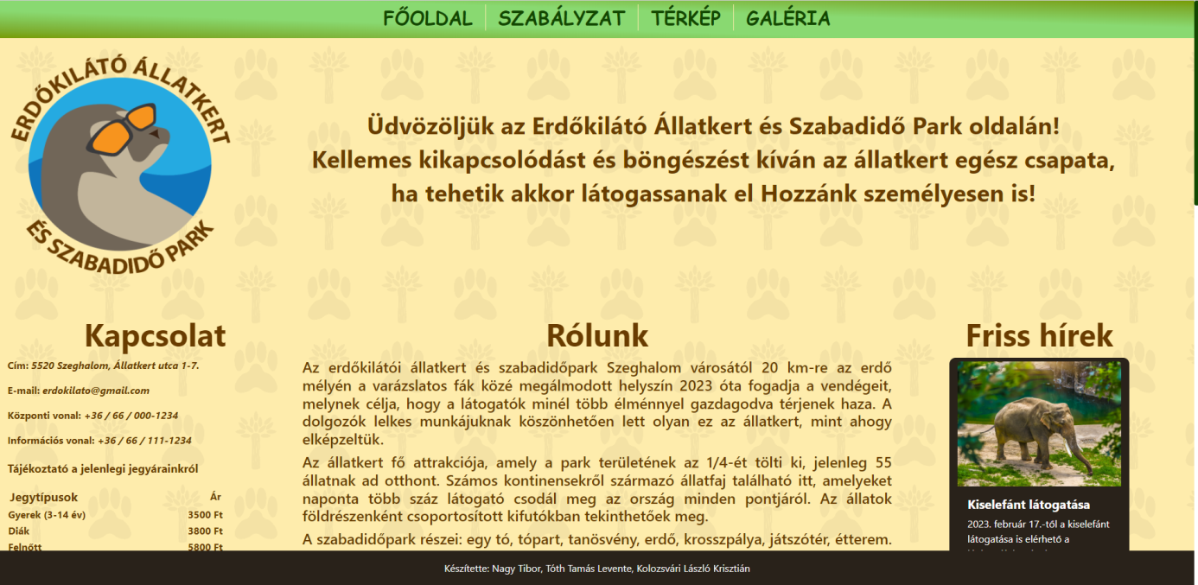

A szabályzat fülre lépve megjelennek az állatkertünk és szabadidőparkunk szabályai, amelyet szigorúan be kell tartani, hogy az állatkertet és szabadidőparkot használatba tudják venni.

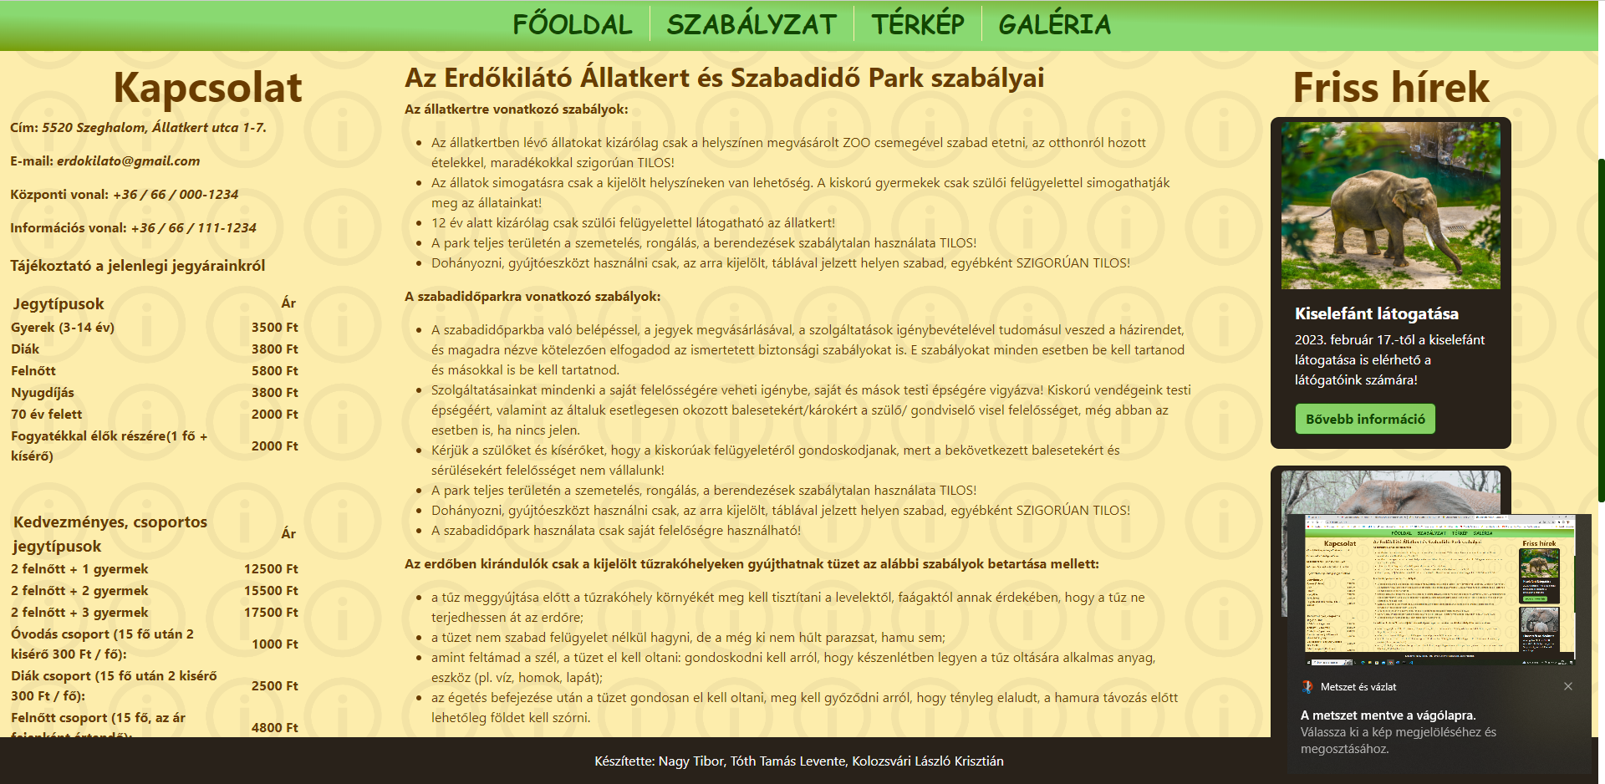

A térkép fülre kattintva egy elképzelt térkép jelenik meg, amelyen fel vannak tüntetve az állatok helyei, illetve a park rész is. A térkép után, ha legörgetünk, akkor láthatjuk a programjaink és a helyszínek részt, a helyszínekről részletes leírást találunk, a programoknak pedig megjelenik az időpont, a helyszíne, az is, hogy ki foglalkozik azon foglalkozáson a résztvevőkkel.

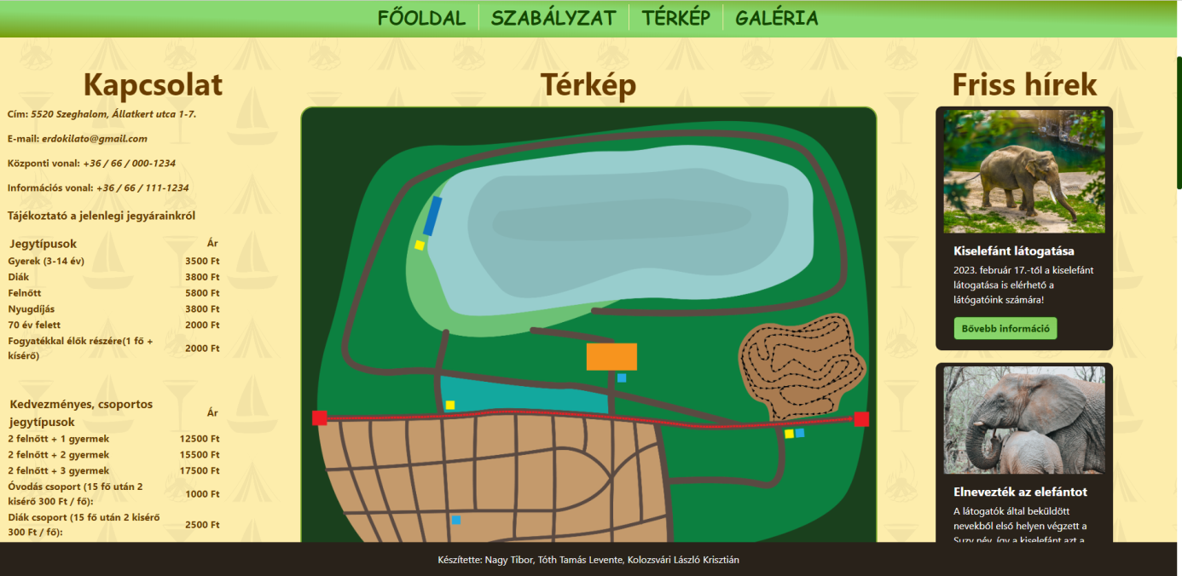

A galéria fülre kattintva jelennek meg az általunk készített fényképek az állatkertről és a szabadidőparkról. A fényképek folyamatosan frissülnek, ahogy bővül az állatkert állománya, illetve a szabadidőparkban történt események során készült képek is ezen az oldalon jelennek meg.

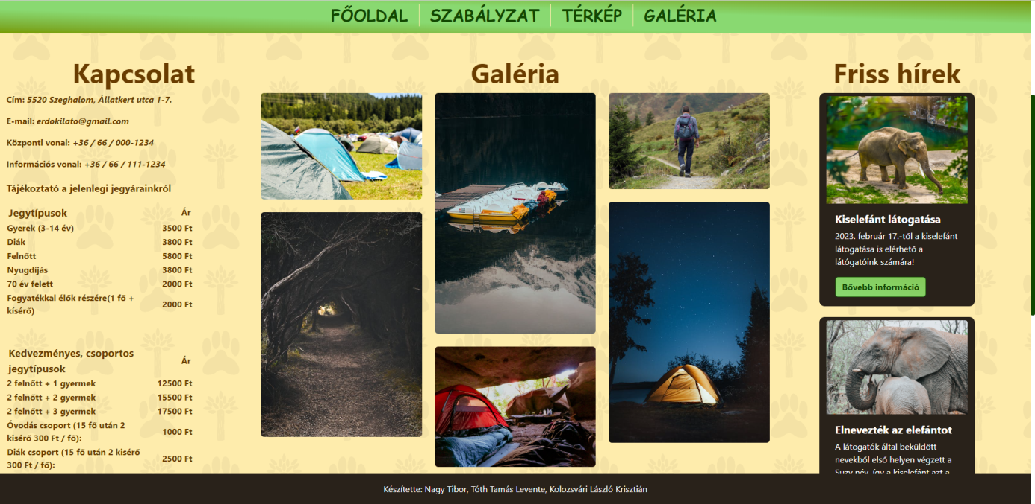

Az oldal teljesen szabadon elérhető, regisztrációra nincsen szükség ahhoz, hogy a felhasználó betekintést nyerjen a weboldalra.

Szinte minden felhasználó számára a legfontosabb rész a kapcsolat, illetve a információ a jegyárakról. Itt tudnak tájékoztatást nyerni a jelenlegi árakról. Ez a sáv minden oldalnak a bal oldalán elérhető, a könnyű navigálás érdekében. A másik fontos rész a fizetési lehetőségek, hogy a látogatók fel legyenek készülve.

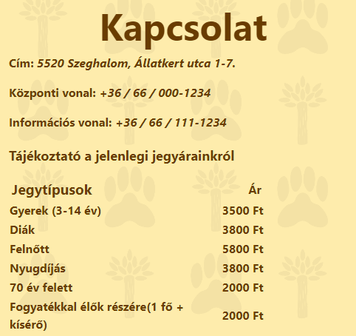 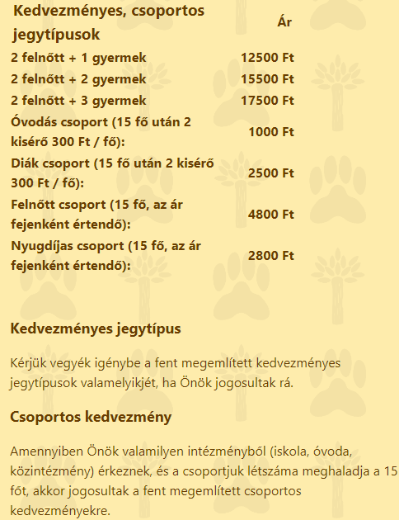

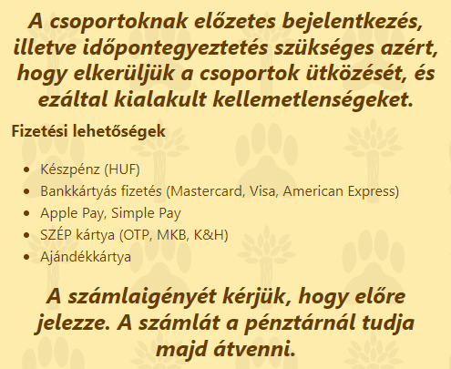

# **Összefoglalás**

A projektmunkánk összefoglalva jól sikerült, idő hiányában még lesz majd rajta mit módosítani, átalakítani, természetesen a jövőben szeretnénk majd foglalkozni a bővítésével.

A csapat szerint jól hasznosulna, ha a valóságban is lenne egy ilyen, az átlátása egyszerű, jól lehet benne tájékozódni. Reméljük, hogy ez az egész egyszer megvalósul, bár egy igen nagy projekt lenne.

Bővítésre, későbbi kiegészítésre, ami már nem fért bele az időbe:

* programjavaslatok a felhasználótól
* módosítás, új állat felvitele „admin” bejelentkezéssel
* jelentkezni online a programokra
* bővíteni a hírek listát, ha a bővebb információ gombra kattintunk, akkor részletesen jelenjen meg teljes képernyőn